Vad är egentligen skillnaden mellan självkänsla och självförtroende?
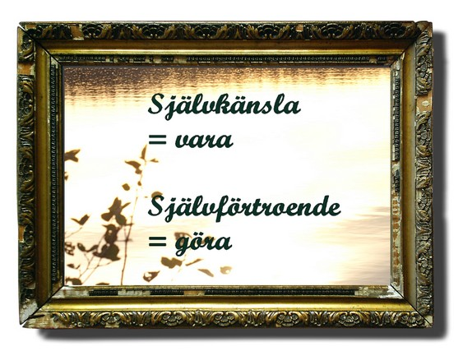

Självkänslan handlar om hur man ser på sig själv och definierar sitt värde som människa. Med god självkänsla tycker man att man duger än ifall man misslyckas med något och bryr sig inte om vad andra tycker. Eftersom att man med god självkänsla vet att man är värdefull och unik så spelar det ingen roll ifall andra pratar illa om en. Kortfattat kan man säga att självkänsla är känslan av att vi är bra som vi är och tycker att vi duger som vi är oavsett vad vi gör.
Självförtroende handlar om att tro på den egna förmågan att prestera, klara av och göra saker. Har man högt självförtroende mår man ofta bra när man klarat av något som var svårt eller gjort något bra. Med fokus på det man presterat får man bekräftelse utifrån som bygger upp ens självförtroende. Denna bekräftelse får en att känna att man duger. Kortfattat kan man säga att självförtroende handlar om den tilltro du har till att klara av saker. Dessutom växer självförtroendet när man får bekräftelse.

Man kan likna skillnaden mellan självkänsla och självförtroende med ett träd. Rötterna står för självkänslan och grenarna för självförtroendet.

Såhär beskriver Eva-Christin Arkenlund skillnaden:
SJÄLVFÖRTROENDE är att tro på sig själv, trivas med sig själv i ens olika roller.
SJÄLVKÄNSLA är en trygghet som rotat sig i det inre. När man känner att man bär och vågar, gör saker som man själv vill och accepterar sig själv med både resurser och brister. En person med god självkänsla klagar inte på andra för att själv synas.

